Fizika
A feladatokkal 60 percig foglalkozhatsz, egy-egy feladat teljes megoldása 10 - 10 pontot ér.
A számológépedet és a függvénytáblázatodat használhatod.

F1. „Dániában odébb toltak egy 120 éves világítótornyot, mert az erózió miatt összedőlt volna. Az Északi-tenger partján emelkedő, 23 méter magas Rubjerg Knude világítótornyot síneken mozgó gördülőalkalmatosságra helyezték, hogy nagyon alacsony sebességgel 70 méterrel eltolják egy biztonságos helyre (...). Az áthelyezési műveletet 10 méter/óra sebességre tervezték, ám az első fél órában még csupán 1,5 métert tett meg. Végül közel 10 óra alatt került az új helyére.” | 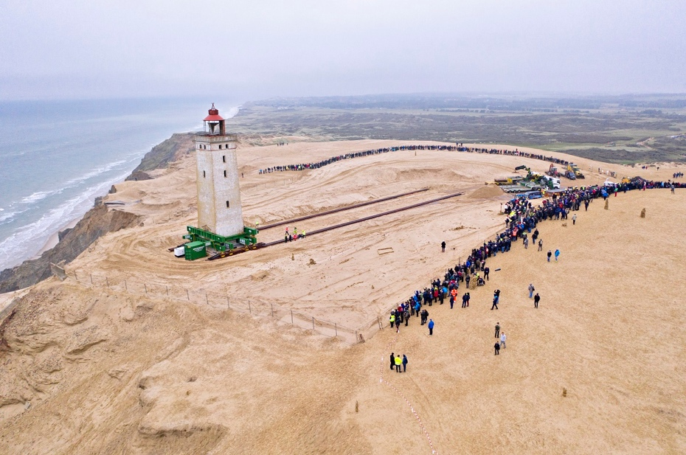  https://ng.hu/fold/2019/10/26/odebb-toltak-egy-vilagitotornyot-daniaban/
A timelapse videón látható, hogy a torony mögött haladó szerkezet 140 egyforma lökéssel tolta át a tornyot. Tegyük fel, hogy a folyamat vázlatosan ilyen grafikonnal szemléltethető: |  | 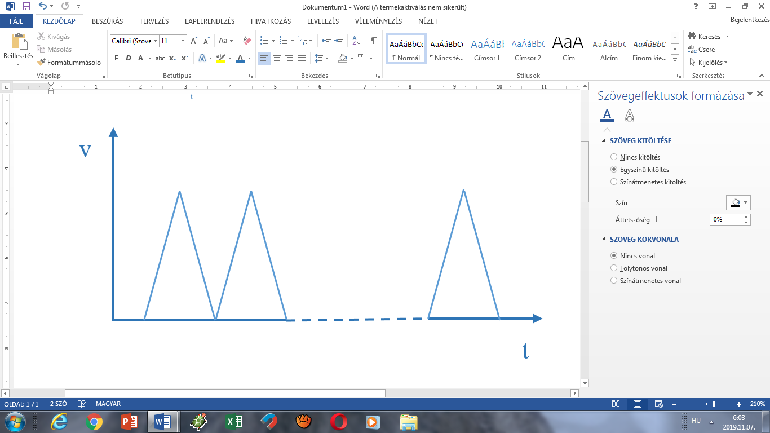
a) Az indulás nehézségei után másodpercenként hány mm-t tett meg a torony átlagosan,
ha a továbbiakban még összesen két óra szünetet tartottak?
b) Mennyit mozdult egy ütem alatt a torony, és hány lökés történt az első fél óra alatt?
c) Mennyi ideig tartott egy-egy ütem?
d) Mekkora maximális sebességet ért el a torony a haladása során?
e) Mekkora volt a gyorsulása?

F2. Eötvös Loránd egyik kiemelkedő munkája a kémia és fizika határterületéhez kötődik: mintegy 160 folyadékkal végzett mérései alapján megállapította azok felületi feszültségének (α) hőmérsékletfüggését, amelyet az alábbi alakban fogalmazott meg.
$$α∙ν^{\frac{2}{3}}=k∙(T_{krit}-T)$$
A felületi feszültség megmutatja, hogy mennyi munkával lehet 1 m² új felületet létrehozni az adott folyadékból. Az összefüggésben szereplő ν a folyadék moláris térfogata (m³/mol), ezért a törvény alkalmas ismeretlen moláris tömeg kiszámítására is. T_{krit} az a hőmérséklet, amely fölött eltűnik a folyadék és gőzének határfelülete, k pedig az ún. Eötvös-állandó: 2,1⋅10⁻⁷ J/(°C⋅mol^{2/3}).
a) Mekkora egy anyag felületi feszültsége a kritikus hőmérsékletén?
b) A táblázat adatait is felhasználva igazold Eötvösnek a törvény érvényességéről szóló
megállapítását:
„A víz, az alkoholok és a karbonsavak (pl. ecetsav) kivételt képeznek. (...) Az illető testek a vizsgálat alá eső hőmérsékleti térben összetettek, azazhogy molekuláik cseppfolyós állapotban nem ugyanazon tömeggel bírnak, mint gőzállapotban. Ez úgy lehetséges, hogy a folyadék olyan egyenlő molekulákból áll, melyek a gőzt alkotó molekulák egyenlő sokszorosai (...).”

 | α (J/m²), 25 °C-on | ρ (kg/m³), 25 °C-on | T_{krit} (°C) | molekulaképlet
etilalkohol | 0,022 | 800 | 244 | C₂H₅OH
víz | 0,073 | 1000 | 374 | H₂O
benzol | 0,028 | 880 | 289 | C₆H₆
kloroform | 0,027 | 1490 | 262 | CHCl₃
Segítség: $a^{2/3}=\sqrt[3]{a^{2}}$
F3. Sok szakértő egyetért abban, hogy a jövő abszolút zöld energia-hordozója a hidrogén lehet.  Hidrogén oxidálásával elektromos energiát kapunk, ha elválasztjuk az elektron leadással és elektron felvétellel járó részfolyamatokat úgy, ahogyan a galvánelemekben tesszük.  Anód H₂ = 2H⁺ + 2 e⁻  Katód 0,5 O₂ + 2 H⁺ + 2 e⁻ = H₂O | 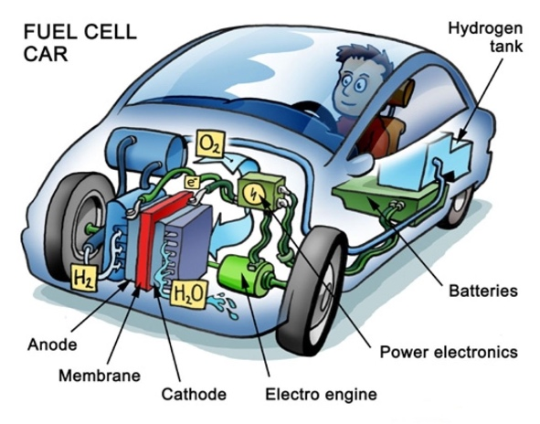  1. ábra Hidrogén hajtású autó vázlatos rajza
Egy mol hidrogén oxidációja során 286 kJ energia szabadul fel, ezért energiasűrűsége igen nagy, a benzin energiasűrűségénél kb. háromszor nagyobb. A legújabb szilárdtest akkumulátoroké 432 Wh/kg.

a) Mekkora a hidrogén energiasűrűsége az égése során MJ/kg és Wh/kg mértékegységben?
A legújabb üzemanyagcellás autóba 5 kg hidrogént tankolnak 700 bar nyomáson, 120 literes szénszálas tartályba. Ez kb. 500 km-re elegendő. Egy hasonló kategóriájú benzines autó 7,2 litert (0,7 kg/dm³) fogyaszt 100 km-en. A belsőégésű benzinmotorok hatásfoka jellemzően 30 % körül van.

b) Mekkora hatásfokkal működik egy üzemanyagcellás, villanymotoros autó?
Fontos fejlesztési cél a hidrogéntartályok befogadó képességének növelése. Nagyon ígéretes kutatások folynak a hidrogén fémek felületén, ill. fémkristályokban történő raktározásával kapcsolatban.
2. ábra A hidrogénmolekulák, illetve -atomok közötti átlagos távolság és atomsűrűség
különböző tárolási módszerek esetén

c) Mekkora térfogatú fém-hidrid tartály tudná helyettesíteni üzemanyagcellás autónk
jelenleg 120 literes szénszálas kompozit tartályát?

Források: | https://schiller.hu/blog/toyota/hidrogen-uzemanyagcellas-autok  http://fizikaiszemle.hu/uploads/2019/04/fizszem-201903-revesz-gajdics_13_37_20_1554118640.2491.pdf  https://villanyautosok.hu/2019/08/27/432-wh-kg-energiasurusegi-szilardtest-akku-erkezhet/  https://totalcar.hu/magazin/technika/2015/10/23/ot_dolog_amiert_a_hidrogenauto_kiszorithatja_a_dizelt/  https://www.encyclopedie-energie.org/des-vehicules-hybrides-a-lhydrogene/

